La scacchiera

La scacchiera è il piano di gioco dove si muovono i pezzi e dove si sviluppano le strategie e i tatticismi organizzati dai giocatori. Essa è composta da 64 quadratini (di seguito chiamati “case”) di colore bianco e nero disposte in alternanza in modo da formare un quadrato di otto case per otto. Essenziale per il gioco è disporre correttamente la scacchiera: infatti non tutti i piani di gioco dispongono sui margini le coordinate e il regolamento prevede che essa sia disposta in maniera tale che il giocatore si ritrovi con la casa in basso a destra di colore BIANCO.

Ogni casa viene individuata da una coordinata (lettera + numero), così la casa in basso a sinistra risulta essere la “a1”, mentre quella in alto a destra è la “h8”.

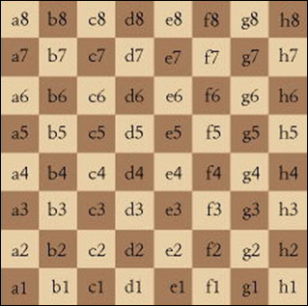

Nella scacchiera si possono individuare tre tipi di linee:

La traversa è una serie di case disposte orizzontalmente.

La colonna è una serie di case disposte verticalmente.

La diagonale è una serie di case dello stesso colore disposte obliquamente.

Su queste tre linee si muovono gran parte dei pezzi del gioco degli scacchi.
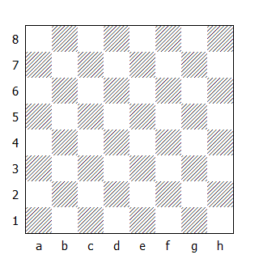

Per individuare una colonna si fa riferimento alla lettera corrispondente: ad esempio la colonna “a” è la prima da sinistra.

Un discorso simile vale per la traversa, che viene individuata però da un numero: quindi la prima traversa sarà quella indicata dal numero 1, la seconda quella immediatamente sopra e così via, fino ad arrivare all’ottava.

Per indicare una diagonale invece si fa riferimento alla casa di partenza e a quella di arrivo: quindi la diagonale sulla quale è posizionata la freccia sarà la diagonale “a1-h8”.
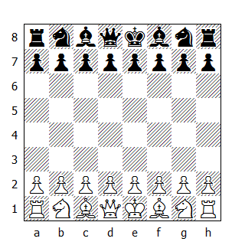

Qui sopra vediamo raffigurata la disposizione delle due armate all’inizio della partita. Da ricordare che muove per primo il Bianco.

La torre

Il primo pezzo che analizziamo è la torre; essa si muove lungo la colonna e la traversa di sua competenza. Nel diagramma qui sotto la torre sulla casa a1 si muoverà lungo la colonna “a” e lungo la traversa “1”.

Nel diagramma qui sotto, le frecce mostrano come la torre possa muoversi lungo tutta la colonna o la traversa, indipendentemente dalla casa in cui essa si trova.
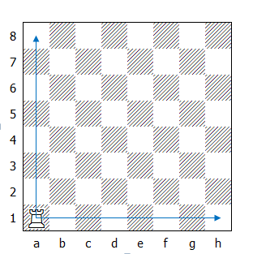

Tutto questo vale, naturalmente, se lungo le linee lungo le quali può muoversi la torre non vi sono degli ostacoli; in caso contrario bisogna stabilire se l’ostacolo è rappresentato da un pezzo “amico” (cioè dello stesso colore) o “nemico”.

Concentriamo la nostra attenzione sul diagramma qui sotto, in particolar modo sulla torre bianca in e2: coma già sappiamo essa può muoversi lungo la colonna “e” e lungo la traversa “2”, tuttavia, in questo caso, esistono degli ostacoli (la torre bianca e quella nera, ma potrebbero essere anche altri pezzi).

Qual è il raggio di azione della nostra torre?
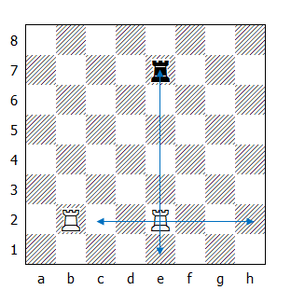

In questo caso la differenza è sostanziale. Le frecce orizzontali indicano il raggio di azione della torre lungo la traversa: come si può notare, spostandosi verso destra la torre non trova ostacoli e può raggiungere il margine della scacchiera, mentre verso sinistra essa trova lungo la propria linea di azione la torre amica; in questo caso il raggio di azione viene limitato (lungo la traversa) fino alla casa precedente quella dove si trova l’ostacolo.

Le frecce verticali indicano invece il raggio di azione della torre lungo la colonna: verso il basso, la torre non ha ostacoli e può raggiungere il margine della scacchiera, mentre verso l’alto la strada è ostruita dalla torre nemica; anche in questo caso il raggio di azione viene ridotto ma, a differenza del caso precedente, la torre può raggiungere la casa dov’è sistemata la torre avversaria, catturandola e prendendo il suo posto.

Come vedremo più avanti, questi due regole valgono anche per altri pezzi. Della torre parleremo ancora in seguito.

Un’ultima annotazione: la torre, sia che si trovi ai margini della scacchiera oppure al centro, se le linee sulle quali si muove (traversa e colonna) sono prive di ostacoli, può scegliere di spostarsi fra 14 possibili case.
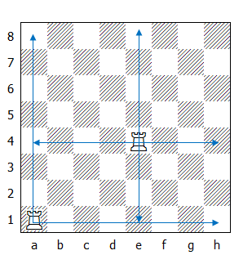

L’alfiere

E’ ora la volta dell’alfiere: anche questo pezzo ha un movimento lineare, in quanto si muove lungo le diagonali formate da case dello stesso colore. Nel diagramma qui sotto l’alfiere posizionato sulla casa a1 estende il suo raggio d’azione sino alla casa h8 (quella in alto a destra).
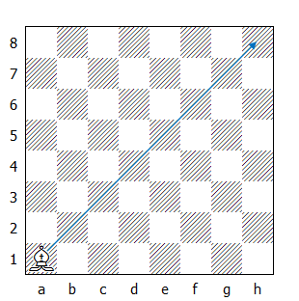

Abbiamo detto che l’alfiere si muove lungo le diagonali formate da case dello stesso colore; ciò significa che un alfiere che si trova su una casa di colore nero non potrà mai raggiungere una casa bianca. Di conseguenza un alfiere durante una partita potrà coprire solo 32 delle 64 case della scacchiera: ecco perché il giocatore, all’inizio della partita dispone di due alfieri nel suo schieramento; uno si muoverà sulle case bianche e l’altro sulle case nere.

Nel diagramma sopra raffigurato abbiamo sistemato l’alfiere nella casa in basso a sinistra, in un angolo. Vediamo se cambia qualcosa se lo spostiamo al centro della scacchiera…
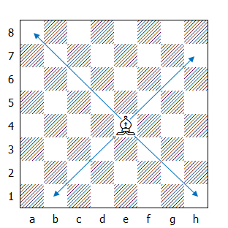

Come si può notare, l’alfiere ha a disposizione un maggior numero di case, in quanto oltre alla diagonale h1-a8 dispone anche della diagonale b1-h7. Ne consegue che, a differenza di quanto abbiamo visto per la torre, l’alfiere aumenta il proprio raggio d’azione man mano che si avvicina al centro della scacchiera; infatti nel primo diagramma (casa a1) può raggiungere 7 case, mentre in quello successivo (casa e4) ne può raggiungere ben 13. Ciò influisce anche sulla strategia di gioco: è chiaro che un alfiere centralizzato giocherà meglio di un alfiere ai margini della scacchiera.

Ma come si comporta l’alfiere quando lungo il suo raggio d’azione incontra un ostacolo? Esattamente come la torre; se l’ostacolo è rappresentato da un pezzo amico allora il suo raggio d’azione si estende fino alla casa che precede tale pezzo, mentre se è nemico può catturare il pezzo avversario, sistemandosi poi sulla casa dove prima vi era l’ostacolo.
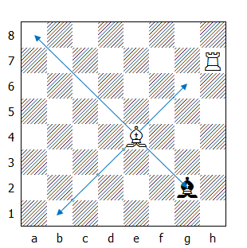

Ecco un esempio: l’alfiere bianco in e4 incontra degli ostacoli lungo le sue due diagonali. Sulla diagonale b1-h7 l’ostacolo è rappresentato dalla torre bianca in h7, quindi il raggio d’azione si estenderà fino alla casa prima (cioè la casa g6), mentre sulla diagonale h1-a8 l’ostacolo risulta essere l’alfiere nero che si trova sulla casa f2; in questo caso l’alfiere può estendere il suo raggio d’azione fino alla casa dove si trova il pezzo nemico, catturandolo e sistemandosi lì.

Vediamo qui sotto un altro esempio:
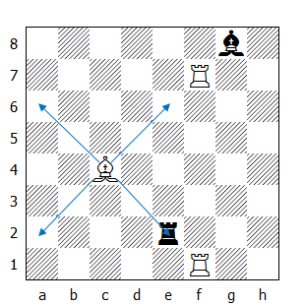

Lungo le diagonali l’alfiere bianco incontra due torri: quella amica limita il suo raggio d’azione fino alla casa immediatamente prima, mentre quella nemica è pronta per essere catturata e rimpiazzata.

La regina

Se la torre si muove lungo le colonne e le traverse, mentre l’alfiere si sposta lungo le diagonali, la regina può essere considerata come la somma di questi due pezzi. In effetti la regina (chiamata anche donna) ha la facoltà di muoversi lungo tutte e tre le linee presenti sulla scacchiera.
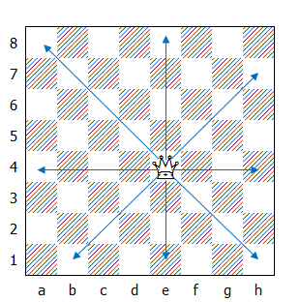

Come si può ben notare dal diagramma qui sopra, la mobilità della regina al centro della scacchiera è davvero impressionante. Se proviamo a contare le case raggiungibili dalla casa in cui si trova (e4) ci accorgiamo che sono ben 27: nessun altro pezzo è in grado di esercitare una tale influenza sulla scacchiera.

Come l’alfiere, anche la regina accresce il suo campo d’azione man mano che si avvicina al centro della scacchiera: dalla casa h1 ad esempio può raggiungere “solo” 21 case (vedi diagramma sotto)
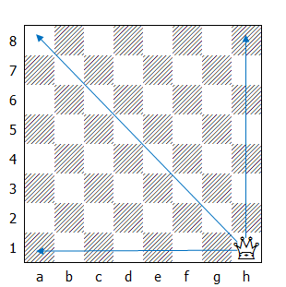

Anche per la regina vale il discorso che abbiamo fatto per la torre e per l’alfiere a riguardo i possibili ostacoli che può incontrare lungo la sua traiettoria: se il pezzo è amico si ferma nella casa immediatamente prima, se è nemico lo cattura, sistemandosi al suo posto.
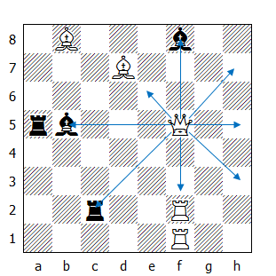

Il diagramma qui sopra mostra le case raggiungibili dalla regina bianca in f5. Nel dettaglio sono:

5 lungo la colonna “f”
6 lungo la traversa “5”
3 lungo la diagonale “h3-c8”
5 lungo la diagonale “b1-h7”

Totale: 19 case

In conclusione: prestate molta cura alla vostra Regina. E’ il pezzo più potente del gioco degli scacchi!

Il cavallo

Il cavallo è sicuramente il pezzo più originale del gioco degli scacchi, non fosse altro per il movimento alquanto curioso che lo contraddistingue.

Non è facile dare una definizione che renda chiaro il movimento di questo pezzo. Si suole dire che il cavallo si muove formando una “L” di tre case, ma questa frase può far sorgere qualche dubbio. E’ più facile visualizzare il movimento che descriverlo!
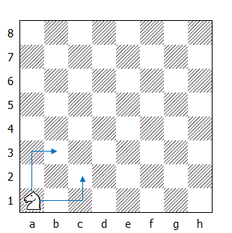

Dalla casa a1 il cavallo bianco può raggiungere una delle due case seguendo idealmente il percorso indicato dalle due frecce (percorso che ricorda la lettera L) .

In effetti per ciò che riguarda il movimento a noi interessa solo la casa di partenza e quella di arrivo del cavallo: le case che il cavallo percorre per raggiungere la casa di arrivo non ci devono interessare; un altro esempio ci renderà tutto più chiaro.
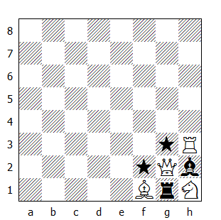

Questo è un caso particolare, ma che rende bene l’idea: il cavallo nell’angolo è letteralmente circondato da pezzi amici e nemici e sembrerebbe rinchiuso senza una via d’uscita. In realtà le due possibili case di arrivo del cavallo (f2 e la g3, indicate dalla stellina) sono libere e il cavallo, alla faccia di tutto e di tutti, può raggiungerle, saltando gli altri pezzi che intralciano il suo cammino. Se la casa di arrivo del cavallo è occupata, come al solito bisogna vedere se il pezzo che la occupa è amico o nemico: nel primo caso l’accesso è negato, nel secondo il cavallo può catturare il pezzo avversario, sistemandosi poi al suo posto.

Un’altra caratteristica del cavallo, che ci permette anche di capire se stiamo eseguendo esattamente la mossa è la seguente: se la casa di partenza del cavallo è bianca quella di arrivo è nera (e viceversa).

Anche il cavallo aumenta il suo raggio d’azione man mano che si avvicina al centro della scacchiera.
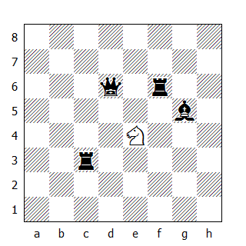

Il suo movimento strambo lo rende particolarmente temibile in fase d’attacco: nel diagramma qui sopra è in grado di attaccare ben quattro pezzi senza essere minacciato da alcuno.

Il pedone

Il pedone rappresenta la fanteria dello schieramento: è colui che apre la breccia nelle fila nemiche e stabilisce degli avamposti nelle vicinanze del campo avversario.

Ogni giocatore dispone all’inizio della partita di otto pedoni, schierati ordinatamente lungo la seconda traversa (quelli bianchi) e sulla settima (quelli neri): quando in seguito si parlerà di traversa iniziale di un pedone si deve far riferimento a quanto appena detto. Il diagramma qui sotto illustra il tutto.
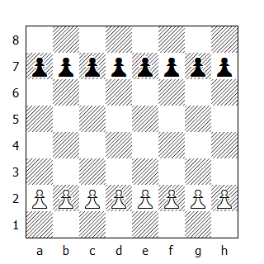

Il pedone si muove lungo la colonna, ma a differenza dei pezzi fin qui analizzati ha delle limitazioni: infatti esso può spostarsi solo di una casa per volta, tranne quando si trova sulla traversa iniziale; in quest’ultimo caso ha la scelta fra spostarsi di una o di due case. Inoltre una volta che è stato spinto non può tornare indietro.
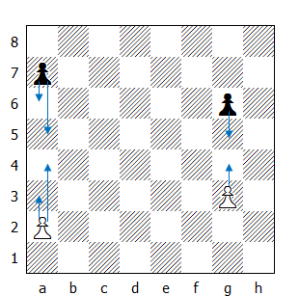

Come si può notare dal diagramma, il pedone bianco in a2 ha la scelta fra la casa a3 e la a4, mentre quello nero in a7 può spostarsi in a6 oppure in a5. Per contro i due pedoni in g3 e in g6 possono muoversi solo di un passo (g4 per il Bianco e g5 per il Nero).

Ma come si comporta il pedone quando incontra un ostacolo lungo il suo cammino? In questo caso non esistono amici o nemici, in quanto se un pezzo si sistema nella casa davanti al pedone lo blocca inesorabilmente, impedendogli di proseguire la sua marcia.

“E allora il pedone non può catturare nessun pezzo?” verrebbe da chiedersi.

Le cose non stanno così; il punto è che il pedone, a differenza degli altri pezzi, non cattura i nemici lungo la direzione di marcia, ma solo se questi vengono a trovarsi in una delle due case davanti al pedone ma poste in diagonale sulle colonne vicine. Da ricordare che la cattura avviene rimpiazzando il pedone (o il pezzo) catturato col pedone; a differenza della dama, negli scacchi il pedone non cattura saltando il pezzo e sistemandosi nella casa successiva, ma ne prende il posto sulla stessa casa. Ecco un esempio:
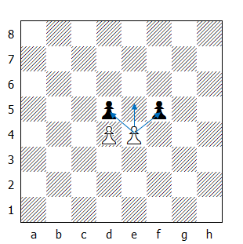

Concentriamo la nostra attenzione su i pedoni bianchi: quello in d4 è bloccato dal collega nero in d5 e non può muoversi, mentre il pedone bianco in e4 ha la casa libera davanti a se, quindi può avanzare di un passo - ma non solo! I due pedoni del nero si trovano proprio nelle case davanti al pedone bianco poste in diagonale e nelle colonne vicine, quindi è anche possibile catturarne uno.

Mettiamoci ora nei panni del Nero: tocca a lui muovere e possiamo subito notare che il pedone in d5 è bloccato dal collega bianco in d4, mentre quello in f5 ha campo libero davanti a se; entrambi comunque possono catturare il pedone bianco in e4.

Ma cosa succede quando il pedone, dopo aver abbandonato la traversa iniziale e aver percorso tutta la colonna, arriva alla fine di quest’ultima?
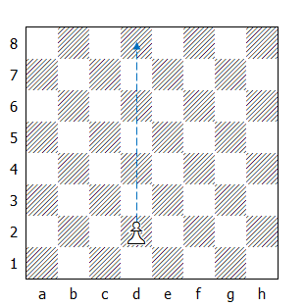

In questo caso si suole dire che il pedone viene promosso: come dopo una guerra i soldati più coraggiosi vengono decorati o passati di grado, anche i pedoni, raggiunta l’ultima traversa, vengono promossi; in questo caso il giocatore che promuove un pedone ha il diritto di chiedere la sua sostituzione con un pezzo di maggior valore – un qualsiasi pezzo ad eccezione del Re. Da sottolineare il fatto che se tutti gli otto pedoni che un giocatore ha a disposizione fossero promossi, potremmo ritrovarci sulla scacchiera con otto regine, otto torri, otto cavalli oppure otto alfieri!

Per il momento abbiamo finito con il pedone, ma ci ritorneremo più avanti in quanto non abbiamo ancora esaurito l’argomento!

Il Re

Il movimento del Re è alquanto semplice da spiegare: può spostarsi di una casa in tutte le direzioni. Una cosa importante da dire è che il Re è l’unico pezzo che non può essere catturato. Ciò vuol dire che quando giochiamo o osserviamo giocare una partita, sulla scacchiera devono esserci almeno i due Re, quello bianco e quello nero!

Ma come si comporta il Re se sulla casa dove vuole spostarsi c’è un ostacolo? Come per la gran parte dei pezzi che abbiamo visto, se sulla casa di arrivo vi è un pezzo amico non può raggiungerla, mentre bisogna fare una distinzione nel caso l’ostacolo sia un pezzo avversario.

In quest’ultimo caso bisogna vedere se, una volta catturato il pezzo avversario, la casa dove si sistema il Re è controllata da un pezzo avversario: se la risposta è sì allora le regole del gioco impediscono al Re di eseguire tale mossa, se è no invece può catturare il pezzo e prenderne il posto.
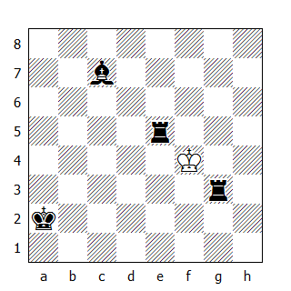

Nel diagramma qui sopra, il Re Bianco quale torre può catturare? Entrambe sono nel raggio d’azione del monarca, ma mentre la torre in g3 (quella più in basso) può essere catturata senza problemi, l’altra invece…

Scacco al Re

Prima è stato detto che il Re è l’unico pezzo della scacchiera che non può essere catturato: adesso cerchiamo di chiarire meglio il concetto.
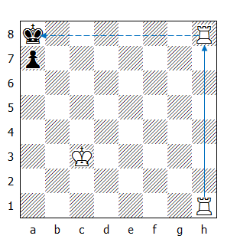
Scacco al Re: la torre bianca sulla prima
traversa si sposta sull’ottava

Nella posizione qui sopra raffigurata supponiamo che sia al Bianco la mossa; egli decide di spostare la torre dalla casa h1 alla casa h8 (linea tratteggiata). Eseguita questa mossa, ci accorgiamo che la stessa torre minaccia di catturare il Re nero (linea piena).

Adesso tocca al Nero muovere; supponiamo che non si accorga della minaccia al suo Re e intenda muovere invece il pedone. Può farlo?

La risposta è no! Per evitare un simile caso, il regolamento prevede che nel momento in cui un pezzo minaccia il Re nemico, il giocatore deve avvertire l’avversario dicendo “Scacco al Re” (oppure solo “Scacco”)

Dobbiamo ricordare che il regolamento impedisce a un giocatore di lasciare in presa o mettere volontariamente in posizione di scacco il proprio Re.

Torniamo alla posizione lasciata in sospeso in precedenza:

Avevamo visto che il Re può tranquillamente catturare la Torre in g3; riguardo alla Torre in e5 invece non è possibile effettuare la cattura, in quanto se ciò avvenisse il Re Bianco verrebbe a mettersi volontariamente in una posizione di Scacco al Re (l’alfiere nero lo potrebbe catturare). Quindi lo Scacco al Re non è altro che una minaccia portata al monarca da un qualsiasi pezzo avversario.

Una volta avvertito della minaccia, il Re deve sottrarsi alle grinfie del pezzo avversario; la cosa più semplice da fare è spostarsi in una casa non controllata da pezzi nemici. Ma esistono altre soluzioni.
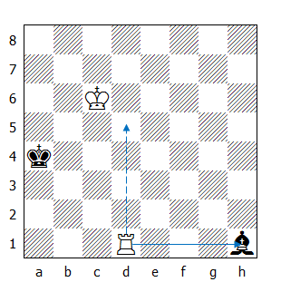

In questa posizione, lo scacco di alfiere può essere eliminato anche spostando la torre sulla casa d5 (linea tratteggiata). Ma c’è una soluzione ancora migliore: la torre può catturare l’alfiere, risolvendo ogni problema!

Ricapitolando: ci sono tre possibili modi di sottrarsi da una Scacco al Re

1. Spostare il Re in una casa non controllata da un pezzo avversario

2. Interporre un pezzo tra il pezzo attaccante e il Re

3. Eliminare (se possibile) il pezzo attaccante

E cosa succede in una situazione tipo quella raffigurata dal diagramma qui sotto?
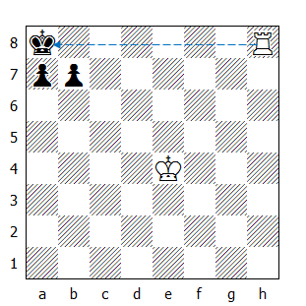

Scacco Matto

Guardiamo il diagramma qui sopra: il Re nero è minacciato dalla Torre (scacco al Re) quindi deve cercare di sottrarsi alla minaccia; il problema è che le possibili case di fuga o sono inaccessibili (vedi le due case dove ci sono i pedoni neri) o sono sotto il controllo della Torre (la casa b8). Cosa succede in questo caso?

Questa particolare situazione rappresenta una posizione di “Scacco Matto”; il Re è minacciato e non è in grado di sottrarsi alla minaccia. In questo caso la partita finisce con la vittoria del Bianco, il quale deve annunciare all’avversario: “Scacco Matto”

Quindi affinché esista una posizione di Scacco Matto, sulla scacchiera devono verificarsi contemporaneamente due condizioni:

1. Ci deve essere una posizione di Scacco al Re

2. Il Re non deve essere in grado di sottrarsi alla minaccia.

Naturalmente lo scacco matto è il fine ultimo della partita a scacchi: tutte le strategie e le tattiche dei giocatori si concentrano sul come dare scacco matto all’avversario.
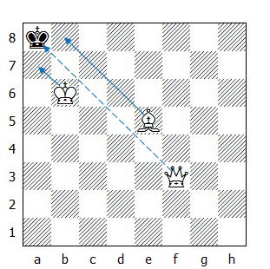

Nella posizione del diagramma, il Re nero è sotto scacco della Regina bianca in g2, ma non riesce a sottrarsi alla minaccia; infatti la casa b8 è controllata dall’alfiere in f4, mentre la casa a7 è sotto il controllo del Re avversario - SCACCO MATTO!

Adesso esaminiamo la posizione qui sotto:
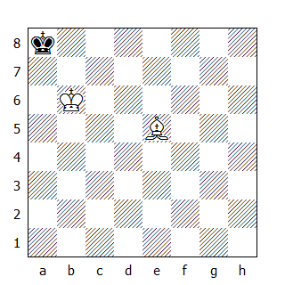

Rispetto al diagramma precedente manca solo la regina bianca: supponiamo che la mossa sia al Nero. E’ questa una posizione di scacco matto?

Lo Stallo

Guardiamo con attenzione il diagramma qui sotto: tocca al Nero muovere.
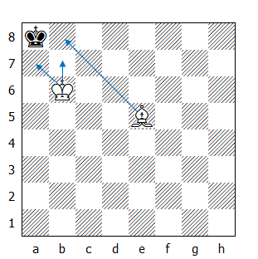

A prima vista sembrerebbe che la posizione illustrata sia proprio scacco matto. In effetti il Re non si può muovere in nessuna direzione, visto che ogni casa dove potrebbe spostarsi è controllata da un pezzo avversario.

Tuttavia, se andiamo a rileggere la definizione di scacco matto, notiamo che in questa posizione manca un elemento importante: è vero che il Re Nero non può spostarsi, ma in questo preciso istante il monarca non si trova in una posizione di Scacco al Re!

In questa posizione il Nero, che deve muovere, si trova in una situazione particolare: non può eseguire alcuna mossa legale, visto che il regolamento impedisce a un giocatore di mettere volontariamente il proprio Re sotto scacco.

Questa particolare posizione viene definita “Stallo” e permette al giocatore in svantaggio (in questo caso il Nero) di pareggiare la partita.

Ricapitolando: la posizione di stallo si verifica quando il giocatore che deve muovere non ha mosse legali a disposizione e non si trova in una posizione di scacco al Re.

Valutiamo adesso la posizione del prossimo diagramma:
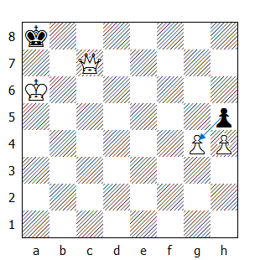

La mossa è ancora al Nero: ancora una volta il Re non si trova sotto scacco e non può muoversi senza cadere sotto scacco. Ma c’è una differenza sostanziale: il Nero dispone anche di un pedone! In questo caso quindi egli dispone ancora di una mossa legale: può catturare il pedone bianco e questa circostanza gli impedisce di chiedere la posizione di stallo e di pareggiare la partita.
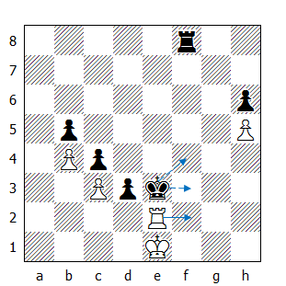

Ecco un caso di come lo stallo può aiutare un giocatore in difficoltà. Il Bianco, che si trova in svantaggio materiale decisivo, ha appena dato uno scacco al Re con la Torre ponendola in presa del pedone nero in d3. Ora se il Re volesse sottrarsi allo scacco spostandosi sulla colonna “f” (in f3 o f4, frecce tratteggiate) un altro scacco di Torre in f2 (vedi freccia) permetterebbe al Bianco di guadagnare la Torre nera in f8, così al Nero non resta che catturare il pezzo col pedone, ma creando sulla scacchiera una posizione di stallo!

L’arrocco

Quando abbiamo spiegato il movimento del Re, era stato detto che ha la facoltà di muoversi in qualsiasi direzione ma solo di una casa per volta. In realtà il Re è anche coinvolto in un movimento particolare, unico nella partita a scacchi, che prevede lo spostamento contemporaneo di due pezzi: l’arrocco.

L’arrocco coinvolge sia il Re che la Torre. Prima di spiegare il movimento però bisogna dire che non sempre è possibile eseguire tale mossa: ci sono delle condizioni che devono essere rispettate. Vediamo quali sono:

1. Né il Re, né la Torre coinvolta nell’arrocco devono essere stati mossi

2. Tra il Re e la Torre coinvolta nell’arrocco non deve esserci alcun ostacolo, sia esso rappresentato da un pezzo amico o nemico

3. Nel momento in cui si esegue l’arrocco, il Re non deve trovarsi sotto scacco, né deve cadere sotto scacco durante il movimento.

Vediamo adesso come si esegue l’arrocco:

- L’arrocco corto prevede lo spostamento del Re di due case verso la torre più vicina al monarca; per completare la mossa, bisogna anche spostare la torre nella casa successiva oltre la quale il Re si è sistemato. Un esempio ci chiarirà meglio le cose.
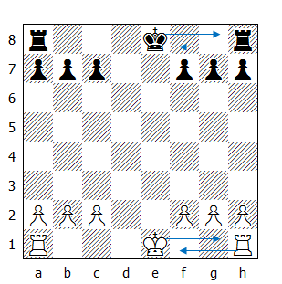
Prima

In questo caso, l’arrocco corto del Bianco avviene spostando il Re dalla casa e1 alla casa g1 e la torre dalla casa h1 alla casa f1, mentre il Nero arrocca corto spostando il Re dalla casa e8 alla casa g8 e la Torre della casa h8 alla casa f8.

Ecco come si presenterà la posizione dopo che entrambe le parti avranno arroccato:
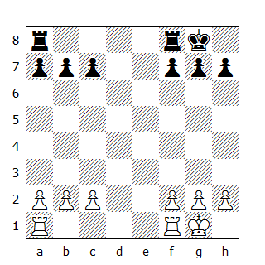
Dopo

- L’arrocco lungo invece si esegue spostando il Re di due case verso la torre più lontana, mentre questa si sposta nella casa successiva oltre la quale il Re si è sistemato. Ecco di seguito un esempio:
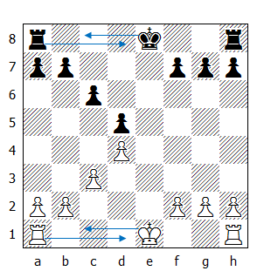
Prima

L’arrocco lungo del Bianco avviene spostando il Re dalla casa e1 alla casa c1 e la torre dalla casa a1 alla casa d1, mentre il Nero arrocca lungo spostando il Re dalla casa e8 alla casa c8 e la Torre della casa a8 alla casa d8.

Ecco come si presenterà la posizione dopo che il Bianco e il Nero avranno arroccato lungo:
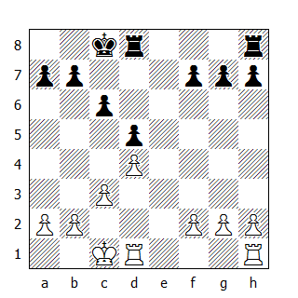
Dopo

Il diagramma qui sotto riporta una posizione che potrebbe benissimo verificarsi durante una partita: ammettendo che sia il Re bianco che quello nero non siano stati ancora mossi, come pure le due torri negli angoli, quale tipo di arrocco le due parti possono eseguire?
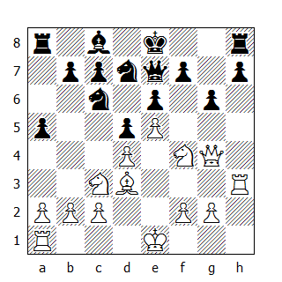
In questo caso, il Bianco può arroccare solo lungo, visto che la torre che a inizio partita si trovava in h1 è stata spostata in h3 (regola n°1), mentre il Nero può arroccare solo corto in quanto tra il Re e la Torre in a8 c’è ancora l’alfiere (regola n°2).

Nel prossimo diagramma il Re Nero è minacciato dall’alfiere avversario (Scacco al Re), quindi non può sottrarsi allo scacco arroccando perché le regole del gioco non lo permettono (vedi regola n°3); tuttavia se elimina lo scacco, ad esempio spostando il pedone c7 in c6, non perde il diritto e potrà arroccare alla mossa successiva, sempre che l’avversario non dia ancora uno scacco al Re!
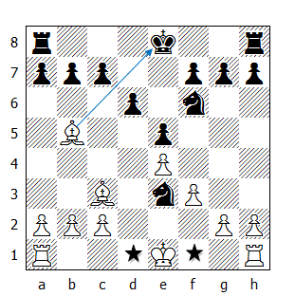

Ammettiamo che dopo aver mosso il pedone nero, il Bianco voglia a sua volta arroccare: può farlo? La risposta è no! Non può farlo, perché lungo la strada che conduce alla casa c1 (arrocco lungo) o alla casa g1 (arrocco corto), il Re cadrebbe sotto scacco del Cavallo nero sistemato in e3, il quale controlla le case d1 e f1 (indicate dalle stelline – regola n°3).

Abbiamo già detto che il Re è il pezzo più importante del gioco degli scacchi, quindi bisogna curarne l’incolumità, preservarlo dagli attacchi che possono essere portati dai pezzi avversari.

Ma perché arroccare? Quale vantaggio può trarre un giocatore dall’eseguire questa mossa?

Nella fase di apertura di una partita, è buona cosa cercare di portare subito in gioco i pezzi, ma per fare questo bisogna inevitabilmente spingere i pedoni, soprattutto quelli centrali; così facendo però possono aprirsi delle linee che conducono al nostro Re sistemato nel bel centro della scacchiera!

Ecco perché il giocatore di una certa esperienza cerca di arroccare appena gli è possibile, portando il Re al sicuro dietro a dei pedoni ancora sulla traversa iniziale.

En passant (Presa al varco)

Quando abbiamo parlato del pedone, ci eravamo riproposti di ritornare sull’argomento in quanto non era stato detto ancora tutto. Adesso è arrivato il momento di concludere il discorso e a tal proposito ricorriamo ad un esempio:

Nella posizione del diagramma qui sotto, supponiamo che la mossa tocchi al Nero; non ha molta scelta, visto che l’unico pezzo che si può muovere è il pedone in f7. Cosa giocare?
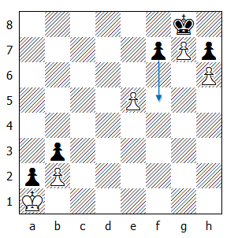

Visto che il pedone si trova sulla traversa iniziale, ha la possibilità di scegliere se spostarsi di una o di due case. Se si spinge di un sol passo, il pedone bianco in e5 lo può catturare, quindi viene naturale muoverlo di due case, sottraendosi alla minaccia.

Tuttavia, fra le pieghe del regolamento del gioco degli scacchi, si nasconde una mossa che permette al Bianco, nella posizione del diagramma qui sopra, di catturare comunque il pedone nero spinto di due case.

Questa mossa particolare è il cosiddetto “en passant” (“presa al varco”, in italiano) e affinché venga eseguita devono essere rispettate alcune condizioni. Vediamo quali:

1. La presa può essere effettuata solo quando due pedoni nemici vengono a trovarsi affiancati su colonne vicine sulla stessa traversa e uno dei due pedoni è stato spinto di due passi.

2. In questo caso e solo per la mossa in corso, il pedone che è stato affiancato dal collega avversario spinto di due passi può catturarlo come se lo stesso pedone, anziché di due case, fosse stato spinto solo di una casa.

Ma attenzione: questo vale solo ed unicamente per la mossa in corso! Se non si esegue subito la presa “en passant”, il diritto decade.

Torniamo alla posizione del diagramma:
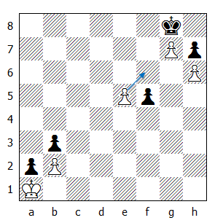

Dopo la spinta del pedone nero di due passi, il Bianco ha la possibilità – solo per la mossa in corso – di effettuare la presa “en passant” catturando il pedone nero come se fosse stato spinto di una sola casa anziché di due.
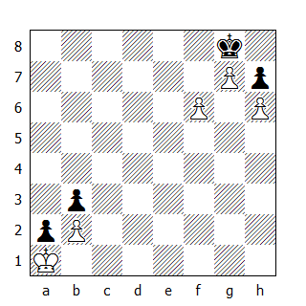
(posizione dopo la presa “en passant”)

Bisogna ricordare che la presa “en passant” può essere eseguita solo quando un pedone viene spinto di due passi: vediamo un altro esempio molto simile a quello appena visto.
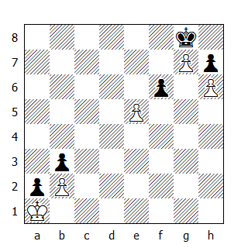
L’unica differenza è che il pedona nero anziché sulla traversa iniziale si trova in f6. La mossa è al Nero, che spinge il pedone di un passo, affiancandolo al collega bianco sulla traversa.

Può ora il Bianco catturare “en passant” il pedone nero? La risposta è no, perché la spinta del pedone in f5 è avvenuta spostando il pedone di un passo e non di due!

La presa “en passant” può essere effettuata più di una volta nell’arco della partita, a patto che si verifichino le condizioni che abbiamo detto in precedenza e, naturalmente, può essere effettuata sia dal Bianco che dal Nero. Non è una mossa molto comune e raramente viene eseguita durante una partita a scacchi; tuttavia, visto che il regolamento la prevede, è giusto che la conosciate. Peraltro capita non di rado, anche fra giocatori di una certa esperienza, di dimenticarsi di questa mossa e non eseguirla in partita quando se ne ha la possibilità.

Il valore dei pezzi

In conclusione, vediamo il valore numerico che viene comunemente assegnato ad ogni pezzo, così da valutare la convenienza di un possibile cambio con un pezzo avversario:

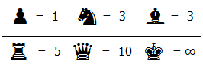

La notazione algebrica

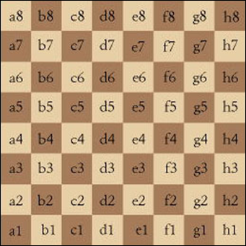

Come già sappiamo, ogni casa della scacchiera ha un “nome”, formato da una lettera che ne individua la colonna e un numero che definisce la traversa. Nel diagramma sopra vediamo il nome di tutte le 64 case della scacchiera.

Quando trascriviamo una partita dobbiamo fare riferimento alla casa di arrivo del pezzo spostato, ma dobbiamo anche indicare qual è il pezzo che si sposta! Siccome sarebbe troppo lungo scrivere per esteso il nome, si è deciso di assegnare ad ogni pezzo una lettera, in genere la prima lettera del nome stesso.

Pedone = (P) Cavallo = C Alfiere = A Torre = T Regina = D Re = R

La Regina è indicata con la “D” (Donna) per distinguerla dal Re.

In genere, quando si disputa un torneo, il giocatore dispone di un foglietto prestampato (chiamato “formulario”) dove trascrive le mosse di entrambi i giocatori, in modo poi da rigiocare in seguito (per conto proprio o in compagnia di qualcuno) la partita. Per una partita amichevole è sufficiente trascrivere la partita su un foglio di carta, ricordandosi però di riportare oltre alle proprie mosse anche quelle dell’avversario.

Vediamo come può venir trascritta la partita seguente, che si conclude col “Matto di Legal”:

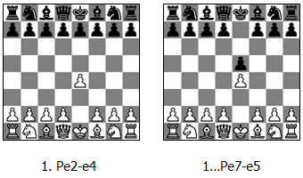

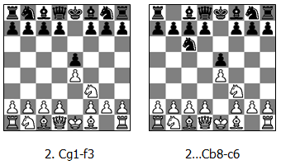

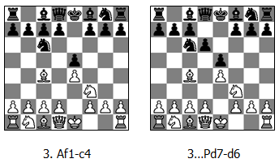

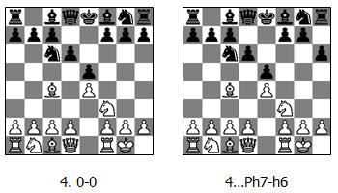

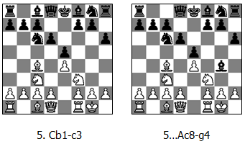

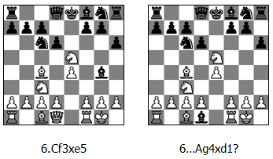

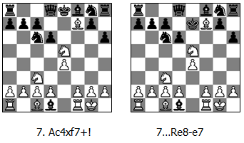

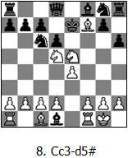

In questo caso per ogni mossa abbiamo indicato il pezzo che si muove (indicato da una lettera maiuscola) e la casa dove si trova e poi, dopo il trattino, la casa di arrivo del pezzo. Se durante il movimento si cattura un pezzo avversario, il trattino deve essere sostituito da un “x”.

Come avrete certamente notato, l’arrocco corto viene indicato dal simbolo “0-0”, mentre per quello lungo bisogna scrivere “0-0-0”. Lo Scacco al Re è rappresentato da un “+”, mentre lo scacco matto generalmente si indica con un uguale barrato. (#) Infine il punto interrogativo sta a indicare una mossa debole, mentre il punto esclamativo indica una mossa particolarmente forte.

I giocatori di una certa esperienza sono soliti abbreviare ancor di più le mosse, indicando solo il pezzo che si muove e la casa di arrivo, omettendo anche la “P” di pedone (come anche nei libri di scacchi). Ad esempio, la partita qui sopra illustrata un giocatore esperto la scriverebbe cosi:

1.e4 e5; 2.Cf3 Cc6; 3.Ac4 d6; 4.0-0 h6; 5.Cc3 Ag4; 6.Cxe5! Axd1? 7.Axf7+ Re7; 8.Cd5#

La partita pari (Patta)

La partita finisce in parità, o come si dice in gergo scacchistico “patta” quando si verifica uno di questi casi:

1. Posizione di stallo

Come già sappiamo, è quella posizione nella quale un giocatore, avendo il tratto, non ha più alcuna mossa legale a disposizione, ma non si trova in posizione di “Scacco Matto”.

2. Materiale insufficiente

Il caso più classico è quando rimangono sulla scacchiera solo i due Re, ma anche se uno dei due monarca fosse accompagnato da un Cavallo o da un Alfiere le cose non cambierebbero.

3. Patta d’accordo

Avviene quando i due giocatori si accordano per un equa divisione del punto, ritenendo che la posizione non offra possibilità pratiche di vittoria. Una volta ci si accordava solo dopo la 30ma mossa del Nero, oggi la regola non prevede limitazioni e ci si potrebbe accordare – per assurdo – anche dopo aver giocato la prima mossa!

4. Scacco perpetuo

Questo particolare caso di patta avviene quando una delle due parti, essendo in inferiorità materiale anche manifesta, trova la possibilità di dare continuamente lo scacco al Re avversario, senza che esso trovi la possibilità di sottrarsi. Vediamo un esempio:
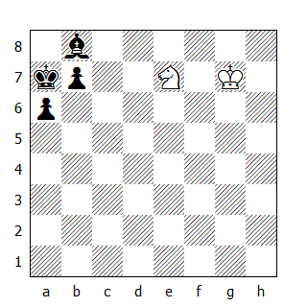

In questa posizione, il vantaggio materiale del Nero normalmente dovrebbe decidere la partita, ma avendo il Bianco la mossa può forzare la patta giocando 1.Cc8+ Ra8; 2.Cb6+ Ra7 3.Cc8+ e così via.

5. Regola delle 50 mosse

Si può richiedere la patta quando siano state giocate 50 mosse senza che nessuna delle due parti abbia catturato un pezzo né abbia spinto alcun pedone. Anche qui vediamo un esempio.
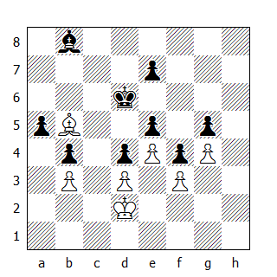

In questo caso il Bianco ha due pedoni in meno, ma la posizione è bloccata ed è impossibile per il Nero riuscire a penetrare in campo nemico. Quindi il Bianco non ha nulla da temere e se proprio, per colmo di prudenza, intende bloccare completamente la posizione, gli basterà giocare 1.Aa4 eppoi muovere il proprio Re fino all’esaurimento delle 50 mosse previste dal regolamento.

L’avanzata del pedone nero ancora mobile, semmai dovesse verificarsi, otterrà solo lo scopo di far ricominciare il conteggio, ma non cambierà l’esito della partita.

6. Triplice ripetizione della posizione

Si può richiedere la patta quando una posizione si ripete sulla scacchiera per la terza volta; in tal caso il giocatore che ha la mossa deve far presente all’avversario e eventualmente all’arbitro che eseguendo tale mossa sulla scacchiera si riprodurrebbe per la terza volta una posizione già apparsa due volte. Ma attenzione: la patta deve essere reclamata in tale momento e non potrà essere rivendicata in seguito, qualora i giocatori abbiano continuato la partita e modificato la posizione.

Il diagramma qui sotto fotografa la posizione raggiunta dopo la 29ª mossa della terza partita fra Fischer e Petrosian, finale dei Candidati, Buenos Aires 1971.
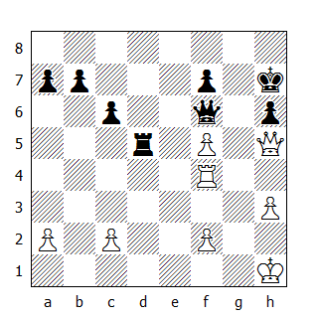

In questa posizione, Fischer giocò 1.De2 (prima volta) e la partita proseguì così: 1…De5; 2.Dh5 Df6; 3.De2 (seconda) 3…Te5; 4.Dd3 Td5? e adesso il B. reclamò e ottenne la patta, facendo notare all’avversario e all’arbitro che dopo 5.De2 si sarebbe ripetuta per la terza volta sulla scacchiera la stessa posizione!

I MOTIVI TATTICI

L’inchiodatura

L’inchiodatura è un motivo tattico assai ricorrente nella partita a scacchi. Essa si presenta in tutte le fasi della partita e si può dire che sta agli scacchi come Archimede alla leva! Molte combinazioni e persino delle aperture si basano su questo tema.

V’è subito da dire che non tutte le inchiodature hanno la stessa forza intrinseca. In effetti si suole distinguere l’inchiodatura in due gruppi fondamentali: l’inchiodatura “relativa” e l’inchiodatura “assoluta”. Cerchiamo di capire la differenza.
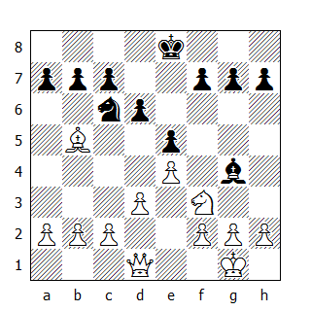

L’inchiodatura sul cavallo nero in c6 è “assoluta” : questo perché se si spostasse il Re nero cadrebbe sotto la minaccia dell’alfiere in b5 - e noi sappiamo che le regole impediscono di mettere volontariamente il Re sotto scacco.

L’inchiodatura sul cavallo bianco in f3 è “relativa” : in questo caso invece nulla osta al cavallo di spostarsi dalla sua casa; che poi questo non convenga al Bianco perché così la regina resterebbe in presa è tutto un altro discorso.

V’è da dire che non tutti i pezzi sono in grado di realizzare un’inchiodatura: in pratica solo i pezzi con un movimento lineare (Torre, Alfiere e Regina) possiedono questa facoltà; inoltre l’efficacia dell’inchiodatura è inversamente proporzionale al valore del pezzo che la effettua. Quindi l’inchiodatura d’alfiere risulterà molto più efficace (relativamente parlando) di quella effettuata dalla Torre o dalla Regina.
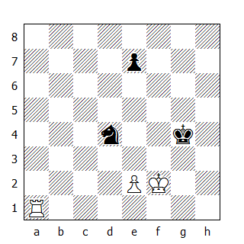

Ecco un esempio dell’efficacia dell’inchiodatura: il B. gioca 1.Ta4, inchiodando il cavallo nero e minacciando di catturarlo: il N. cerca di difendere il pezzo giocando 1…e5, ma dopo 2.e3, il cavallo è perduto.
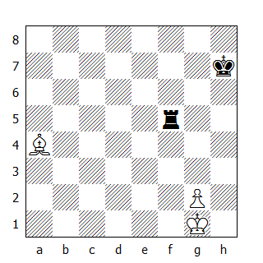

Ora è l’alfiere che si erge a protagonista della scena: dopo 1.Ac2, la torre nera è inchiodata; il Re nero può accorrere in aiuto giocando 1…Rg6, ma dopo 2.g4 il N. perde il pezzo.

In entrambi i casi, l’inchiodatura è assoluta, visto che dietro il pezzo inchiodato si nasconde il Re.
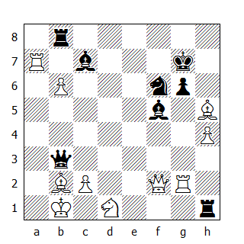

Quest’ultima posizione un po’ surreale ci permette di visualizzare e di fare il punto su tutti i possibili tipi di inchiodatura:

I pezzi bianchi inchiodati sono:

Il pedone c2, dall’alfiere f5 (inchiodatura assoluta) cosa che gli impedisce di catturare la regina;

L’alfiere b2, dalla regina (inchiodatura assoluta);

Il cavallo in d1, dalla torre in h1 (inchiodatura assoluta);

Il pedone b6, dalla torre b8 (inchiodatura relativa): se 1.bxc7? Dxb2#

I pezzi neri inchiodati sono:

L’alfiere c7, dalla torre a7 (inchiodatura assoluta);

Il cavallo f6, dall’alfiere b2 (inchiodatura assoluta);

Il pedone g6, dalla torre in g2 (inchiodatura assoluta) - notare che in questo caso il pedone non difende l’alfiere in f5, che potrebbe essere catturato dalla regina bianca;

L’alfiere in f5 (inchiodatura relativa) che ha il compito sia di inchiodare il pedone c2 che di coprire il cavallo in f6 dalla doppia minaccia dell’avversario.

Esercizi
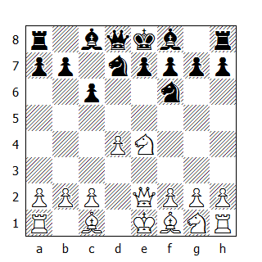

1.e4 c6 2.d4 d5 3.Cc3 dxe4 4.Cxe4 Cd7 5.De2 Cgf6??
Matto in una mossa

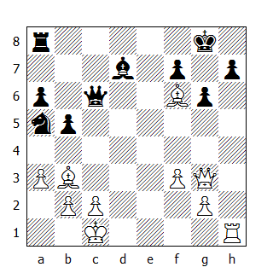

Il B. dà matto in due mosse

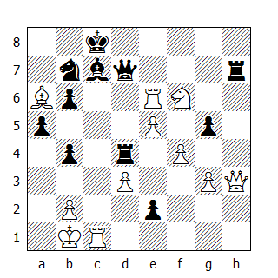

Il B. dà matto in una mossa

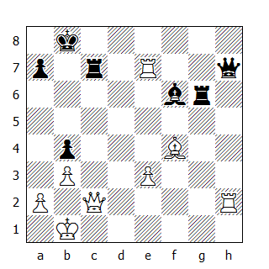

Il N. dà matto in una mossa

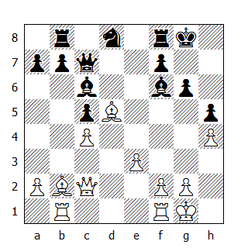
Compito a casa
Il B. dà matto in due mosse

L’attacco doppio

Come è stato già detto nelle lezioni precedenti, la strategia è in grado di delineare la forma di una partita a scacchi, ma – come avviene quando osserviamo un quadro - quello che colpisce l’occhio è sicuramente il colore – o, nel nostro caso, il motivo tattico. A che serve procurarsi una posizione strategicamente vinta, se poi non si riesce a realizzarla tatticamente?.

Sicuramente tra i motivi tattici che più frequentemente appaiono sulla scacchiera, l’attacco doppio riveste un ruolo di primaria importanza.

Cerchiamo di definire cos’è un attacco doppio: esso non è altro che l’attacco simultaneo (o contemporaneo) a due obiettivi presenti nello schieramento avversario; da notare che questi obiettivi non devono essere necessariamente due pezzi avversari, ma possono essere – ad esempio – un pezzo e una casa importante in campo nemico. Vediamo qualche esempio.
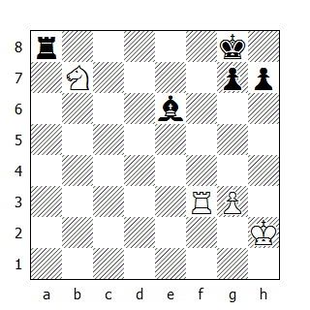

In questo caso, l’alfiere nero è in grado di realizzare un attacco doppio grazie alla mossa 1…Ad5! Dopo questa mossa, sia la torre che il cavallo bianco sono minacciati e uno dei due cadrà nelle grinfie dell’araldo nemico. Da notare il fatto che non è possibile difendere il cavallo tramite 2.Tb3, visto le la torre è in presa.

Nell’esempio successivo gli obiettivi dell’attacco sono diversi:
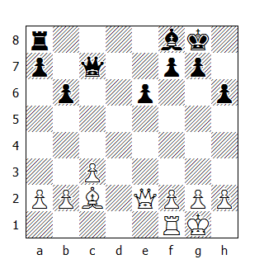

Dopo 1.De4!, il B. attacca la torre nera in a8, ma anche la casa h7 – a che pro? In realtà se la torre si spostasse – ad esempio 1…Td8 - il B. sarebbe in grado di risolvere in un colpo la partita grazie a 2.Dh7#, quindi - per non incorrere nel matto - il N. dovrebbe cedere la torre.

A differenza dell’inchiodatura, tutti i pezzi sono in grado di effettuare un attacco doppio, persino il Re! A dire il vero i puristi del linguaggio scacchistico tendono a diversificare l’attacco doppio portato dal cavallo e dal pedone, definendolo “forchetta”.
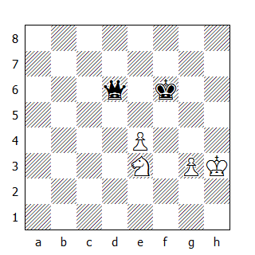

Nell’esempio qui sopra riportato, il B. vince proprio realizzando in sequenza due “forchette”: 1.e5+! (forchetta di pedone) 1…D(R)xe5; 2. Cg(c)4+ (forchetta di cavallo – detto più comunemente “doppio”) e guadagna la regina nera.

L’attacco doppio si manifesta in tutte le fasi della partita (apertura, mediogioco e finale) con eguale dirompenza; l’esempio seguente illustra un attacco doppio in fase di apertura.
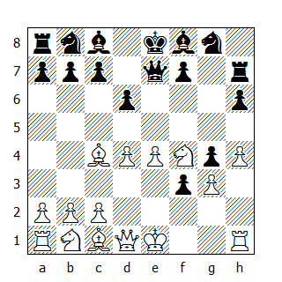

In questa posizione, il N. si avventa sul pedone indifeso del B. senza valutare attentamente il possibile seguito. Dopo 1…Dxe4+?? 2. Rf2, la regina si trova in difficoltà: ora il B. minaccia 3.Te1, inchiodando prima e guadagnando poi la dama nera, quindi il N. gioca 2…Dc6. Ma adesso grazie ad un attacco doppio, invero non molto evidente, il B. risolve la partita: 3.Dd3!

Adesso la minaccia immediata è 4.Txh7 e se la torre si sposta allora segue 4.Ab5!, inchiodando di nuovo la regina e vincendola alla prossima mossa.

Esercizi
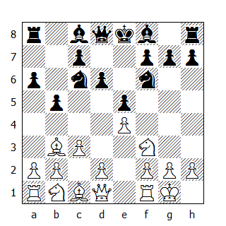

1.e4 e5 2.Cf3 Cc6 3.Ab5 a6 4.Aa4 Cf6 5.0-0 b5 6.Ab3 d6 7.c3
Conviene al N. catturare il pedone e4?

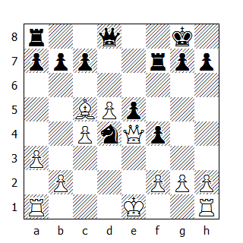

Il N. muove e vince

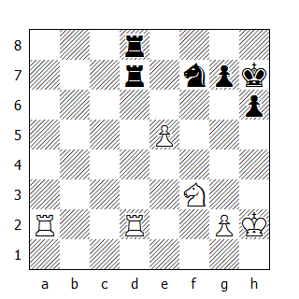

Il B. muove e vince

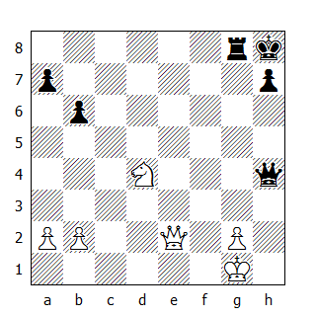

Il B. muove e vince

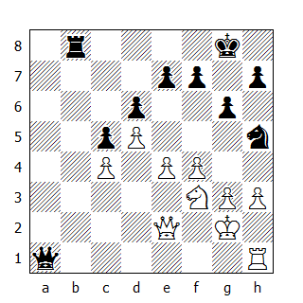

Compito a casa
Il N. muove e vince

L’adescamento

Fra i vari temi tattici del gioco degli scacchi, due in particolare si assomigliano: l’adescamento e la deviazione.

L’adescamento è un tema tattico che potremmo definire “indiretto” – anche se il termine forse non è dei più adatti; in realtà l’adescamento molto spesso fa da prologo ad un altro tema tattico – l’attacco doppio o l’inchiodatura, per esempio.

Molto intrigante è la definizione che Paoli dà per spiegare questo tema: “E’ un subdolo dono di materiale che tende a recuperare il capitale con interesse da strozzino!”

Vediamo qualche esempio, partendo da uno tematico:
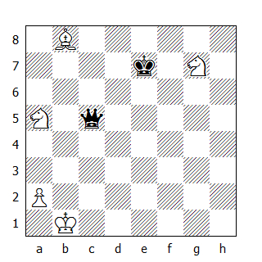

In questo caso, il B. vince grazie ad un attacco doppio innescato da un adescamento: 1.Ad6+!; ora comunque riprenda il N. uno dei due cavalli “forchetta” la famiglia reale.
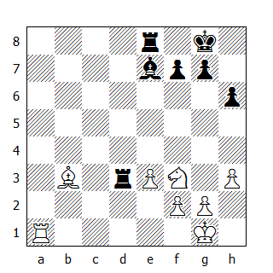

Nella posizione del diagramma, il B. si porta in vantaggio grazie al tema dell’adescamento: 1.Af7+!; ora se il Re non cattura l’alfiere segue 2.Axe8, ma dopo che il monarca viene adescato in f7, il B. riesce a creare un attacco doppio grazie a 2.Ce5+, guadagnando la torre.

L’adescamento può avere effetti devastanti quando è Sua Maestà ad essere indotto in tentazione!
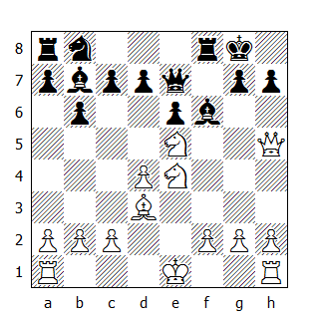

In questa celebre posizione, tratta dalla partita Ed.Lasker-Thomas, Londra 1912, il monarca nero viene “adescato” nel campo avversario dove subirà lo scacco matto in maniera alquanto originale.

1.Dxh7!! Rxh7 2.Cxf6+ Rh6 (naturalmente dopo 2…Rh8 segue 3.Cg6 matto) 3.Ceg4+ Rg5 4.h4+ Rf4 5.g3+ Rf3 6.Ae2+ Rg2 7.Th2+ Rg1 e adesso segue la spettacolare 8. 0-0-0 matto!

Anche i “grandi” non sono immuni alle tentazioni! Nella posizione che segue, i due protagonisti si sono fregiati del titolo di Campione del Mondo.
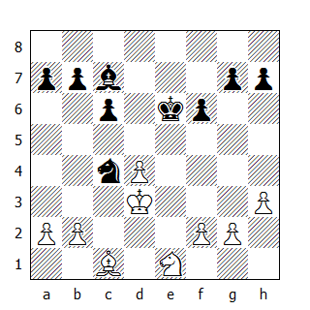

Il diagramma qui sopra è tratto dalla partita Em.Lasker-Euwe, Nottingham 1936. Il N. riteneva – a ragione, invero! – di aver pareggiato il gioco; così proseguì con 1…Aa5??, proponendo il cambio dei cavalli. Purtroppo per lui gli era sfuggito un piccolo dettaglio: 2.b4! (ecco l’adescamento) 2…Axb4 (forzata, altrimenti dopo la ritirata d’alfiere, il Re cattura il cavallo nero) 3.Cc2 (in fondo anche questo è un attacco doppio! Ora si perde un pezzo) 3…Ad2; 4.Axd2 ed Euwe proseguì ancora per qualche mossa prima di abbandonare.

Esercizi
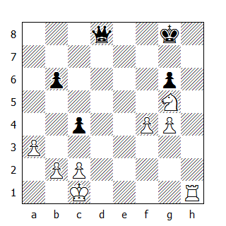

Il B. muove e vince

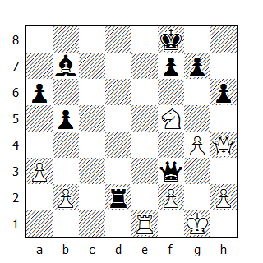

Il B. dà matto in due mosse

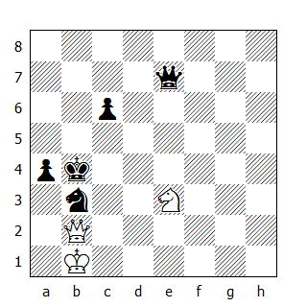

Il B. muove e vince

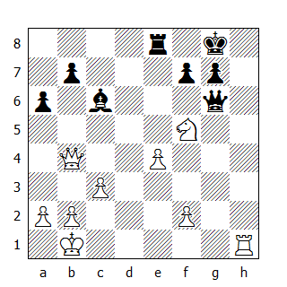

Il B. dà matto in due mosse

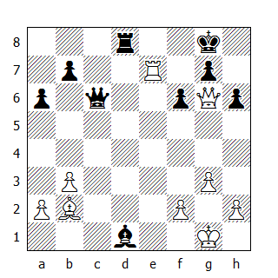

Compito a casa

Seitz-Rellstab (Bad Pyrmont, 1933)
Il N. muove e dà matto in 4 mosse

Il matto del corridoio

Fra i vari temi tattici che possono ricorrere in una partita, il cosiddetto “matto del corridoio”, pur non essendo così gettonato come l’attacco doppio o l’adescamento, ha sicuramente un effetto pratico e scenografico (se così vogliamo dire) molto efficace.

L’arrocco è una mossa di difesa che quasi sempre viene eseguita in una partita: togliere il Re dal centro della scacchiera dove molto spesso infuria la lotta è sempre una buona cosa; dietro la trincea formata dai suoi pedoni il Re si sente al sicuro, protetto com’è dalla fanteria da eventuali attacchi frontali. Tuttavia capita che talvolta i pericoli per Sua Maestà non arrivino lungo le colonne, bensì lungo l’ultima traversa. Se quest’ultima non venisse presidiata a dovere dai pezzi preposti alla difesa, potrebbe verificarsi una situazione come quella del diagramma qui sotto raffigurato:

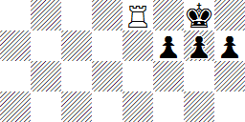

Ecco il classico “matto del corridoio”: la torre bianca irrompe in campo nemico, sull’ultima traversa, con effetti dirompenti; il Re non può opporre una difesa adeguata, trovandosi letteralmente confinato in un corridoio formato da una parte dal bordo della scacchiera e dall’altra da un muro di pedoni neri che impediscono a Sua Maestà di fuggire!

E’ evidente che i protagonisti principali di questo particolare tema tattico sono i pezzi che hanno un movimento lineare, in particolar modo la torre e la regina; quest’ultima risulta particolarmente efficace, avendo più possibilità di rendersi pericolosa rispetto alla torre. Vediamo un esempio:
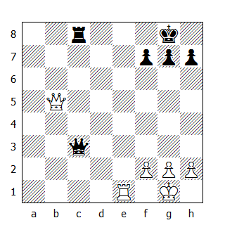

Chi muove vince!

In questo caso, se toccasse al B. muovere, vincerebbe giocando 1.De8+ Txe8 2.Txe8#, oppure 1.Te8+ Txe8 2.Dxe8#, mentre con la mossa, il N. vince giocando 1…Dxe1+ 2.Df1 Tc1! (anche 2…Dxf1+ vince, ma la mossa del testo è più efficace ) 3.h3 (3.Dxe1 Txe1#) 3…Dxf1+.

Come già detto in precedenza, i temi tattici talvolta si sovrappongono, così da sembrare uno solo. E’ il caso dell’esempio seguente:
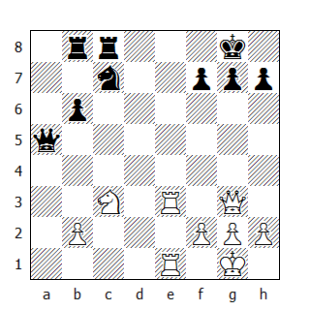

In questo caso, il tema del matto del corridoio viene “innescato” da un adescamento! Dopo 1.Dxc7! il N. si trova nei guai, visto che la cattura della Dama bianca porta al matto dopo 1…Txc7 2.Te8+ Txe8 3.Txe8; quindi, per sopravvivere, è costretto a cedere il pezzo.

Tutto quello che abbiamo visto finora non sono che esercizi costruiti a bella posta per illustrare il tema: ma è possibile mettere in pratica tutto questo?

Adams,N - Torre,C
New Orleans, 1921

1.e4 e5 2.Cf3 d6 3.d4 exd4 4.Dxd4
In genere si riprende di cavallo, comunque anche la ripresa di Donna ha i suoi adepti.

4…Cc6 5.Ab5 Ad7 6.Axc6 Axc6
Cedendo la coppia degli alfieri, ma mantenendo la regina al centro della scacchiera.

7.Cc3 Cf6 8.0-0 Ae7 9.Cd5 Axd5 10.exd5 0-0 11.Ag5 c6 12.c4 cxd5 13.cxd5 a5?
In pratica l’errore decisivo: dopo 13...h6, il B. avrebbe un leggero vantaggio di spazio, ma niente più. Ricordiamoci di questa spinta di pedone che avrebbe ventilato il corridoio del Re!

14.Tfe1 Te8 15.Te2!
Il B. vuole raddoppiare le torri sulla colonna.

15…Tc8 16.Tae1 Dd7 17.Axf6! Axf6
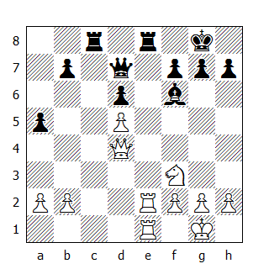
18.Dg4!! Db5 19.Dc4!! Dd7 20.Dc7!! Db5 21.a4!
Non 21.Dxb7?? Dxe2!! 22.Txe2 Tc1+ 23.Te1 Tcxe1+ 24.Cxe1 Txe1#, oppure 22.Dxc8 Dxe1+ 23.Cxe1 xc8, ed è il N. che vince.

21...Dxa4 22.Te4!!
Ma tutto questo sta succedendo davvero? 22...Txe4 ( 22…Dxe4 23.Txe4 ) 23.Dxc8+ De8 24.Dxe8+ Txe8 25.Txe8#

22…Db5 23.Dxb7!! 1-0
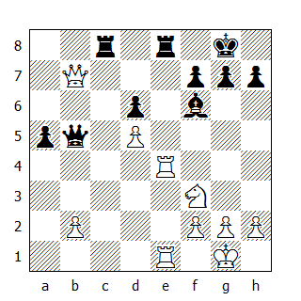

Il trionfo del “matto del corridoio”. Alla fine la regina nera, privata di ogni casa sulla diagonale, non è più in grado di difendere la torre in e8.

Esercizi

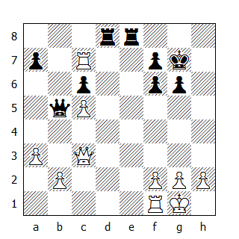

Shirov-Yusupov (variante), 1996
Il N. muove e vince

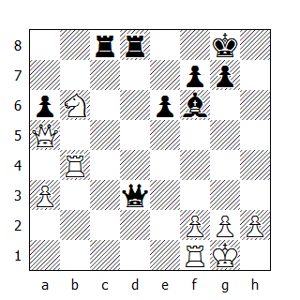
Fontein-Euwe, 1939
Il N. muove e vince

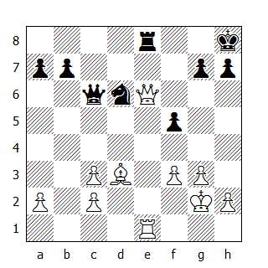
Smyslov-Lilienthal, 1941
Il B. muove e vince

L’attacco di scoperta

Fra i motivi tattici che ricorrono in una partita a scacchi, l’attacco di scoperta riveste un ruolo particolare. Volendo esaminare le caratteristiche peculiari, possiamo dire che l’attacco di scoperta si verifica quando un pezzo, spostandosi dalla casa dove si trova, “scopre” l’azione di un altro pezzo che a sua volta minaccia un pezzo nemico o una casa particolarmente sensibile nel campo avversario.

Vi è da dire inoltre che se il pezzo che si muove minaccia a sua volta un obiettivo nemico, allora possiamo dire che l’attacco di scoperta si trasforma in una sorta di attacco doppio particolarmente efficace, visto che difficilmente colui che lo subisce è in grado di difendersi da entrambe le minacce.

Un attacco di scoperta è quindi il risultato della collaborazione che intercorre fra due pezzi (detta anche “batteria”). Ecco qui di seguito un esempio tematico:
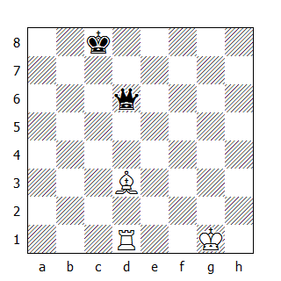

In questo caso, la batteria è rappresentata dalla torre e dall’alfiere bianco; dopo 1.Af5+ (ma non 1.Aa6+?? Dxa6) il B. guadagna la regina nemica. Da notare che se in questo esempio si invertisse la posizione della regina e del re nero, si avrebbe un particolare tipo di attacco di scoperta, detto “scacco di scoperta”, particolarmente efficace visto che anche in questo caso la regina nera cadrebbe per mano dell’alfiere avversario: 1.Af5+ o 1.Aa6+.

Un attacco di scoperta è particolarmente efficace quando viene accompagnato da una minaccia di matto.
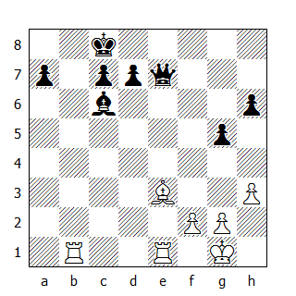

In questa posizione, la batteria bianca lungo la colonna ‘e’ è pronta per creare lo scompiglio nelle linee nemiche: dopo 1. Axa7 la minaccia di matto 2. Tb8 costringe il nero a cedere la propria regina con 1…Dxe1, ma dopo 2.Txe1 la situazione è davvero spiacevole per il secondo giocatore.
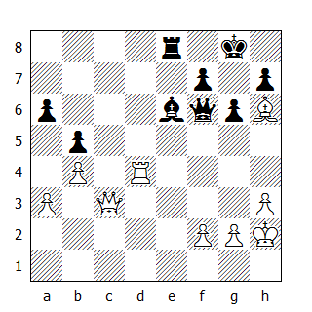

La posizione a prima vista non sembrerebbe così favorevole al B, visto anche l’inchiodatura che la regina nera esercita sulla torre bianca in d4, tuttavia la presenza dell’alfiere in h6 crea non pochi problemi al N. Ma come sfruttare questo? Grazie all’attacco di scoperta! Dopo 1.Td8!! il N. può scegliere come perdere: 1…Dxc3 2.Txe8# oppure 1…Dxd8 2.Dg7# o ancora 1…Txd8 2.Dxf6 e matto alla successiva!

Un ultimo esempio, che illustra quanto possano essere devastanti gli effetti di uno scacco di scoperta.
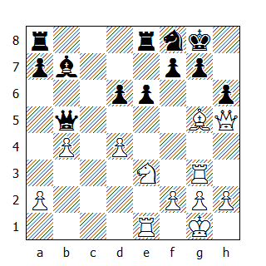

Torre-Em.Lasker, Mosca 1925

In questa posizione i temi tattici si sprecano: il N. ha appena giocato 1…Db5?, con l’idea di vincere l’alfiere in g5 che risulta inchiodato a difesa della regina bianca. L’ex Campione del Mondo però non aveva considerato le conseguenze derivanti da 2.Af6!; il B. schioda il pezzo realizzando un attacco di scoperta (contro la regina in b5 e sulla casa g7).

Dopo 2…Dxh5 (non c’è di meglio), il B. mette in moto il meccanismo denominato “mulinello”, che grazie ad una serie di scacchi di scoperta gli permette di recuperare con gli interessi il materiale sacrificato: 3.Txg7+ Rh8 4.Txf7+! Rg8 5.Tg7+ Rh8 6.Txb7+! Rg8 7.Tg7+ Rh8 8.Tg5+! Rh7 9.Txh5 Rg6 10.Th3 e il N, sotto di tre pedoni, abbandonò dopo poche mosse.

Esercizi
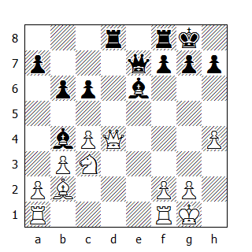

Il B. muove e vince

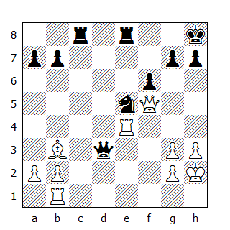

Il B. muove e vince

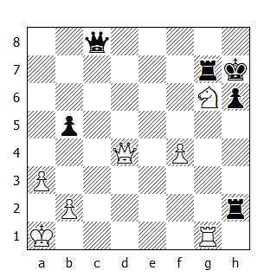

Il B. muove e vince

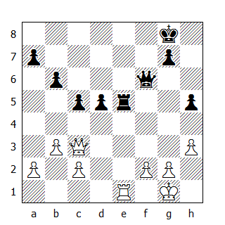
Il N. muove e vince
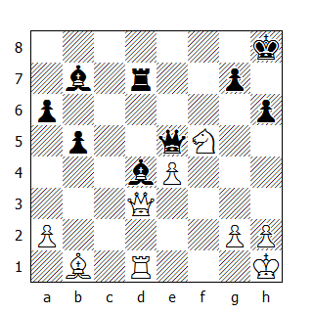

Compito a casa
Il N. muove e vince

Il pezzo non difeso

Nelle precedenti lezioni abbiamo analizzato una serie di motivi tattici che ci permettono di sfruttare determinate situazioni che vengono a crearsi nel corso della partita, garantendo un vantaggio che può essere materiale o posizionale.

Più difficile per il giocatore è individuare l’elemento che può dar origine al motivo tattico; fra i più frequenti che appaiono nell’arco di una partita bisogna sicuramente includere la posizione indifesa di un pezzo.

Può capitare durante una partita che per qualche particolare ragione si debba lasciare momentaneamente indifeso un pezzo sistemato in una determinata casa; le ragioni possono essere molteplici, sia di natura strategica che tattica. E’ compito dell’attaccante (inteso in questo caso come colui che attacca il pezzo non difeso) cercare di sfruttare questo elemento tattico; non sempre è possibile, tuttavia vale la pena spendere parte del nostro tempo di riflessione valutarne le possibili conseguenze.

Come vedremo dagli esempi qui sotto riportati, i motivi tattici si alternano e talvolta si uniscono, in modo tale da creare un’unica combinazione.

Vediamo un esempio tematico:
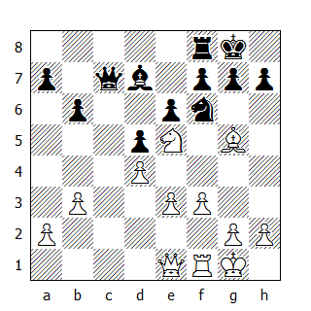
Mossa al Bianco

In questa posizione apparentemente tranquilla, l’indifesa posizione della regina nera dà origine ad un elementare motivo tattico che permette al B. di guadagnare un pezzo: 1.Axf6! Ora se 1…gxf6 può seguire 2.Dg3+ e dopo 2…Rh8, il B. guadagna la regina grazie ad un attacco di scoperta: 3.Cxf7+ (o anche 3.Cg6+).

Nell’esempio che segue, la combinazione vincente è composta da più motivi tattici, che si susseguono uno dopo l’altro:
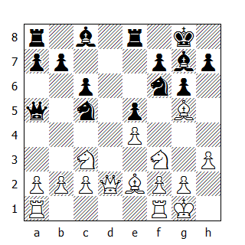

Pietzsch-Rittner, Berlino 1957

Anche in questo caso possiamo notare che la regina nera non è difesa: salta all’occhio la possibilità di effettuare un attacco di scoperta spostando il cavallo in c3, ma dopo 1.Cd5 Dxd2 2.Cxf6+ Axf6; 3.Axd2, il B. non ottiene nulla. Ma c’è qualcosa di meglio! 1.Axf6! Axf6; ora dopo 2.Cd5 si ha un attacco doppio a regina ed alfiere e, in effetti, dopo 2…Dxd2 può seguire 3.Cxf6+, guadagnando un pezzo. Purtroppo il N. dispone dopo 2.Cd5 di 2…Dd8!, che mantiene l’equilibrio. Tutto finito? No!
2.b4! Un attacco doppio (ma anche un adescamento!) che non lascia spazio ad altre risposte se non la cattura del pedone…ma a che pro? 2…Dxb4; 3.Cd5! (ecco il punto! Ora l’attacco di scoperta funziona, visto che la regina nera non riesce a difendere il cavallo in f6) 3…Dxd2; 4.Cxf6+. Il B. guadagna un pezzo, visto che 4…Rg7 non funziona a causa di 5.Cxe8+, mentre dopo 4…Rh8 può seguire 5.Cxd2 Td8 6.Tfd1 h5 (tentando di intrappolare il cavallo in f6) 7.Cb3!
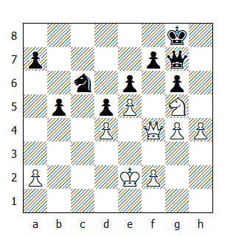

Matulovic-Zvetkov, Varna 1965

Un ultimo esempio, molto accattivante. Il B. approfitta dell’elemento tattico individuato nel cavallo nero in c6, attualmente indifeso: 1.Dc1!! Cxd4+ (era migliore 1…Ce7, anche se dopo 2.Dc5, l’attacco doppio permette al B. di guadagnare entrambi i pedoni sull’ala di Donna) 2.Rd3 Dxe5 (il N. ha guadagnato due pedoni) 3.Dc8+ Rg7 (sembra tutto a posto per il N, ma ora arriva la punizione per tanta ingordigia!) 4.Dh8!! Rxh8 5.Cxf7+ Rg7 6.Cxe5 (il trionfo del B: il cavallo nero non ha alcuna casa dove andare e alla prossima mossa cadrà per mano del Re nemico) 1-0

Un’elegante combinazione, dove l’adescamento e l’attacco doppio sono il mezzo per sfruttare l’elemento tattico rappresentato dal pezzo indifeso!

Esercizi

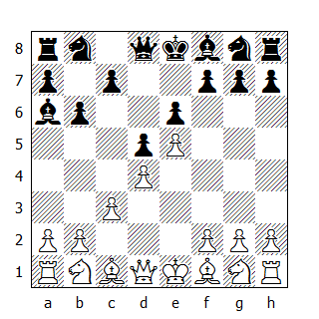

1.e4 e6 2.d4 d5 3.e5 b6 4.c3 Aa6??
Come può il B. guadagnare un pezzo?

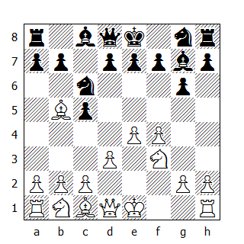

Il N. guadagna un pezzo

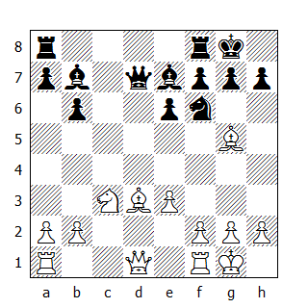

Il B. muove e vince

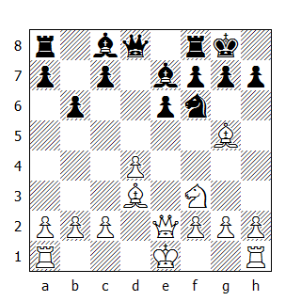

Il B. muove e vince

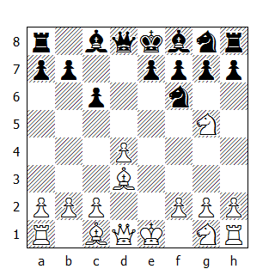

Compito a casa
Conviene al N. catturare il pedone d4?

Lo sviluppo dei pezzi

La partita seguente è considerata a tutt’oggi un modello di come ci si deve comportare in fase di apertura.

Morphy-Duca Brunswich/Conte Isoard
Parigi 1858

1.e4
Con questa mossa il B. permette a due suoi pezzi di entrare in gioco: l’alfiere f1 e la regina d1.

1…e5
Anche il nero fa la stessa cosa.

2.Cf3
Attaccando il pedone e5. Ecco un dettaglio importante che è assurto ad assioma nella teoria delle aperture: in genere è preferibile – se non consigliabile – sviluppare un pezzo minacciando nel contempo un obiettivo avversario.

2…d6
Generalmente la difesa di un pezzo attaccato risulta tanto più efficace quanto minore è il pezzo che viene preposto alla sua difesa: da questo punto di vista la mossa del testo risponde perfettamente alle esigenze. Tuttavia ha anche delle controindicazioni: avevamo appena finito di dire che il N. aveva spinto il pedone per liberare l’azione dell’alfiere nero ed ecco che alla mossa successiva gli chiude la porta in faccia. E allora? Che giudizio possiamo dare alla mossa giocata? La mossa naturalmente è stata analizzata e giocata più volte dai maestri – anche oggi la si riscontra nella pratica dei tornei – e si è giunti a questa conclusione: il N. dopo questa mossa ha una posizione giocabile, che richiede però una precisa sequenza di mosse alfine di non ritrovarsi in una posizione di manifesta inferiorità. In effetti la pratica e la teoria hanno stabilito che la mossa migliore per il N. a questo punto è 2…Cc6; con questa mossa il N. difende il pedone sviluppando nel contempo un pezzo.

3.d4
La replica migliore: il B. attacca una seconda volta il pedone e5, liberando nel contempo la diagonale c1-h6 a favore dell’alfiere c1.

3…Ag4?
Questa mossa si può considerare un errore. Ma cosa c’è di sbagliato? Il N. sviluppa un pezzo, limitando nel contempo la mobilità del cavallo avversario (se si spostasse, il B. perderebbe la regina).

4.dxe5!
Ecco il punto! Forse il N. non si è accorto che dopo 4…dxe5, il B. vince un pedone dopo 5.Dxd8+ Rxd8 6.Cxe5: così, per salvare il pedone, è costretto a sacrificare l’unico pezzo che aveva finora sviluppato.

Approfitto della mossa per ricordare un altro dei dettami fondamentali che regolano la fase di apertura di una partita a scacchi; durante le prime mosse, è bene utilizzare ogni mossa per sviluppare i pezzi – parafrasando, si potrebbe dire che non è consigliabile muovere per più di una volta un pezzo sviluppato, prima di aver portato in gioco gli altri. Naturalmente ogni regola ha le sue eccezioni…

4…Axf3 5.Dxf3
E’ preferibile riprendere il pezzo con la regina, piuttosto che col pedone g2. Perché? Perché la ripresa col fante rovinerebbe la copertura pedonale nel caso il B. abbia l’intenzione di arroccare corto. L’arrocco si esegue con l’idea di garantire un rifugio sicuro al monarca; se la colonna dove si sistema il Re dopo l’arrocco risulta aperta, non si può dire che si è raggiunto lo scopo!

5…dxe5 6.Ac4!
Ecco una mossa con un duplice scopo, perciò particolarmente forte: oltre a sviluppare un pezzo, si minaccia anche il “Matto del Barbiere” (7.Dxf7).

6…Cf6
Difendendosi dalla minaccia e sviluppando nel contempo un pezzo.

7.Db3
Ecco l’eccezione di cui parlavamo prima! Il B. muove per la seconda volta un pezzo già sviluppato, ma lo fa con cognizione di causa! Dopo questa mossa, il B. crea una doppia minaccia – ai pedoni b7 e f7 – costringendo il N. a scegliere quale dei due difendere!

7…De7
Scegliendo il minore dei mali: la difesa del pedone b7 avrebbe comportato la perdita di un pedone e dell’arrocco (ad esempio 7…Dc8 8.Axf7+ Re7 ecc.)

8.Cc3!
Una mossa degna di nota! Il B. rinuncia al guadagno di un pedone per sviluppare un pezzo, difendendo nel contempo il pedone e4, minacciato dal cavallo nero in f6. Da un punto di vista pratico però il seguito 8.Axf7+ Rd8 (8...Dxf7 9.Dxb7, guadagnando la qualità) 9.Dxb7, era più efficace.

8...c6
Visto che il B. non ha catturato il pedone, il N. si affretta a difenderlo.

9.Ag5
Il B. prosegue nello sviluppo dei suoi pezzi in maniera efficace e armoniosa. La mossa giocata limita la mobilità del cavallo nero, visto che se si spostasse, la regina nera cadrebbe per mano dell’alfiere.

9…b5?
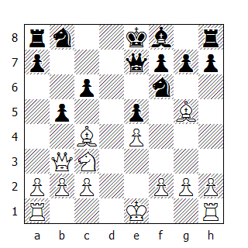

L’errore decisivo; dopo questa mossa il B. dimostra che l’attacco conduce forzatamente alla vittoria. Probabilmente il N. era convinto che l’alfiere dovesse abbandonare la diagonale a2-g8; in tal caso la regina avrebbe potuto abbandonare la difesa del pedone f7, permettendo altresì all’alfiere di sgomberare la casa f8 in favore di un auspicabile arrocco corto. Ma la prossima mossa di Morphy spegne ogni illusione!

10.Cxb5!
Un sacrificio di pezzo! Ma a che pro? Naturalmente Morphy aveva calcolato tutto fino alla fine, tuttavia anche da un punto di vista posizionale il sacrificio è giustificato, visto che per il cavallo il B. ottiene subito un paio di pedoni e mantiene il Re avversario al centro della scacchiera.

10…cxb5
Se il N. non accetta il sacrificio, oltre allo svantaggio posizionale si aggiunge anche quello materiale; tanto vale andare a vedere le carte che ha in mano l’avversario!

11.Axb5+ Cbd7
Dopo 11...Rd8 12.0-0-0+, la situazione del N. sarebbe ancora peggiore.

12.0-0-0
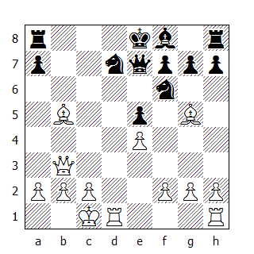

Anche l’arrocco corto era una buona mossa, ma dopo quello lungo la torre in d1 attacca ancora una volta il cavallo in d7.

12…Td8
Difendendo ancora una volta il malcapitato destriero.

13.Txd7 Txd7
Naturalmente dopo 13…Cxd7 segue 14.Axe7.

14.Td1
Implacabilmente il B. sfrutta l’inchiodatura esercitata dall’alfiere e impedisce alla torre nera qualsiasi mossa.

14…De6
Sembra una buona mossa. La regina si sposta, lasciando via libera all’alfiere lungo la diagonale.

15.Axd7+ Cxd7
I desideri del N. sembra stiano per realizzarsi e invece…

16.Db8+!!
Dopo aver sacrificato un cavallo e una torre, adesso il B. si priva anche della regina! Ma il fine giustifica i mezzi!

16…Cxb8 17.Td8 matto!
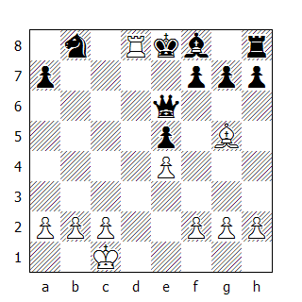

Cerchiamo di capire cos’è successo.

Nonostante sia in netto svantaggio da un punto di vista “materiale” (ha 11 punti in meno rispetto all’avversario), il B. ha dato scacco matto! Come si spiega tutto ciò? In realtà basta guardare la posizione finale. E’ vero che il N. ha una regina e un cavallo in più, ma la torre e l’alfiere non hanno effettuato una sola mossa durante tutta la partita, mentre il cavallo è tornato a casa. Quindi il N. non ha sfruttato il vantaggio materiale; per contro il suo Re è ancora al centro della scacchiera, mantenuto lì dalle continue minacce portate dai pezzi bianchi.

Quali conclusioni possiamo trarre da tutto questo? Che in fase d’apertura l’attenzione del giocatore deve essere rivolta soprattutto sul rapido sviluppo dei pezzi e alla sicurezza del proprio Re, tenendo conto naturalmente delle minacce portate dall’avversario.

* * *

